Cap Maths – Unité 7
Mathématiques
Fiche n°1
CP
Prénom : Date :


1
Ecris les nombres que te dicte ta maitresse.


2
Reproduis le modèle.
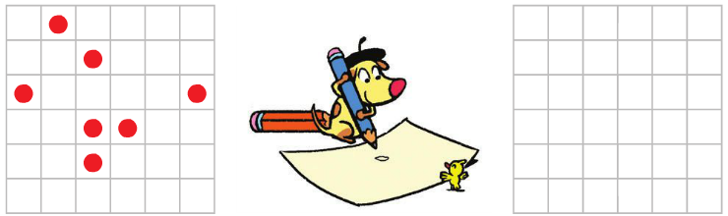
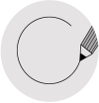

3
Entoure les personnages qui ont obtenu 10 points au total.

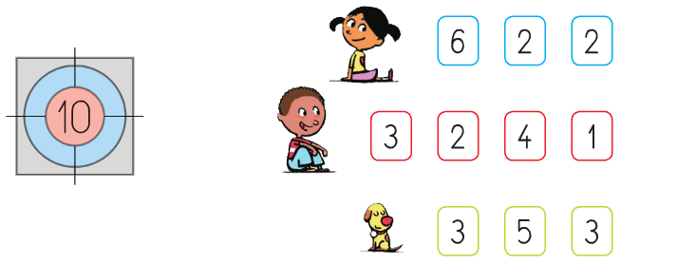
4
Ecris les résultats des opérations suivantes.
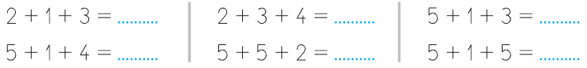

Cap Maths – Unité 7
Mathématiques
Fiche n°2
CP
Prénom : Date :
1

Ecris le résulat des calculs que te dicte la maitresse.
2
Reproduis le modèle.
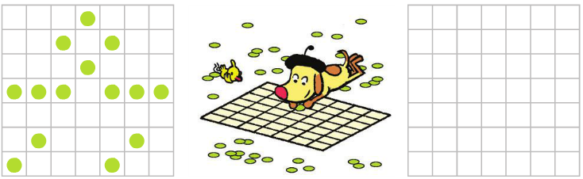
3
Entoure les égalités qui sont justes.

Barre celles qui sont fausses.
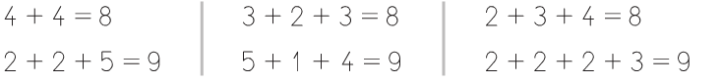
Ecris deux sommes en utilisant ces nombres. Ecris deux sommes en utilisant ces nombres.
5
4
Le résultat doit être égal à 10. Le résultat doit être égal à 11.
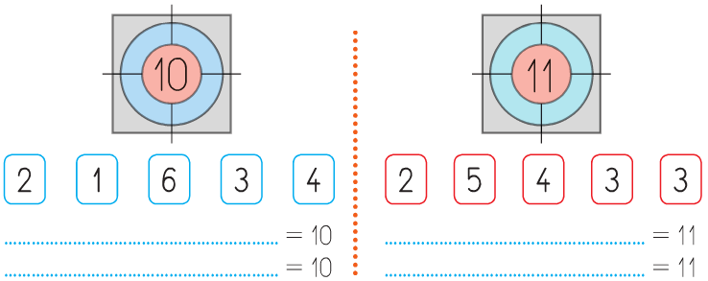
Cap Maths – Unité 7
Mathématiques
Fiche n°3
CP
Prénom : Date :
1
Ecris le résulat des calculs que te dicte la maitresse.

2
Colorie en rouge lorsque le résultat est égal à 10.
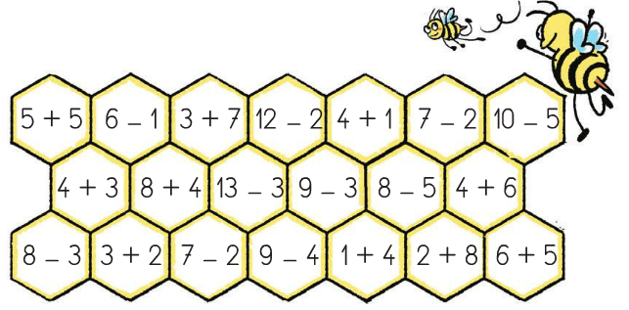
Colorie en bleu lorsque le résultat est égal à 5.

3
Ecris tous les nombres qui manquent.
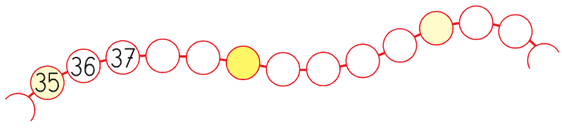
Ecris les nombres effacés par Gribouille.
4
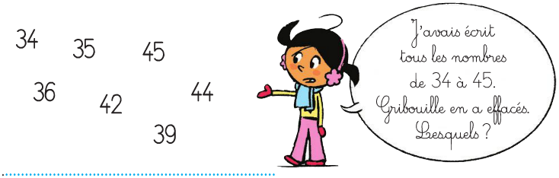
Cap Maths – Unité 7
Mathématiques
Fiche n°4
CP
Prénom : Date :

1
Ecris le résultat des deux problèmes que te dicte la maitresse.
3
2
Complète pour que le résultat soit égal à 5. Complète pour que le résultat soit égal à 10.
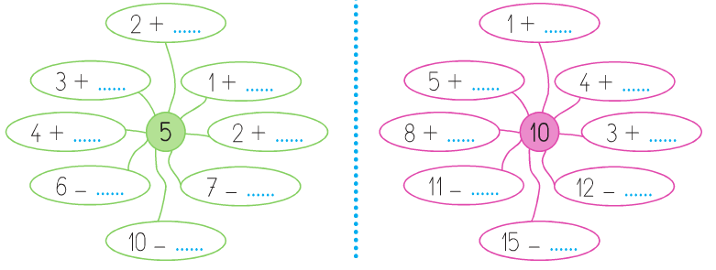
4
Ecris tous les nombres qui manquent.
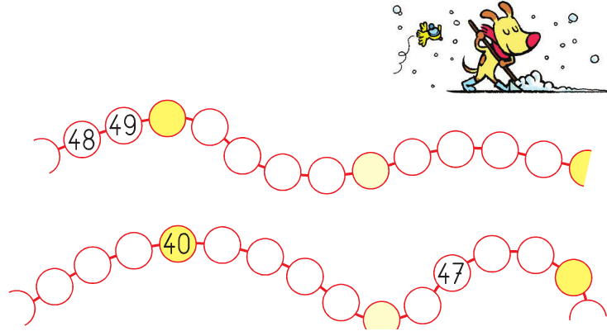

Cap Maths – Unité 7
Mathématiques
Fiche n°5
CP
Prénom : Date :


2
1
Complète pour que le résultat soit égal à 5. Complète pour que le résultat soit égal à 10.

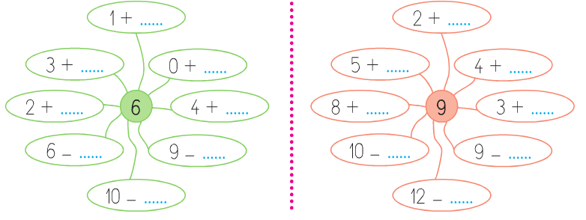
4
3
Ecris le nombre de doigts levés. Ecris le nombre de doigts levés.

Ecris le nombre de doigts levés. Ecris le nombre de doigts levés.
6
5
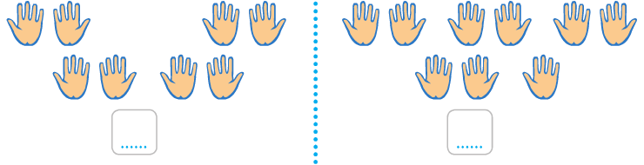
Ecris le nombre de doigts levés.
7

Cap Maths – Unité 7
Mathématiques
Fiche n°6
CP
Prénom : Date :
1
Ecris les nombres que te dicte ta maitresse.
2
Ecris le nombre de points en chiffres et en lettres.
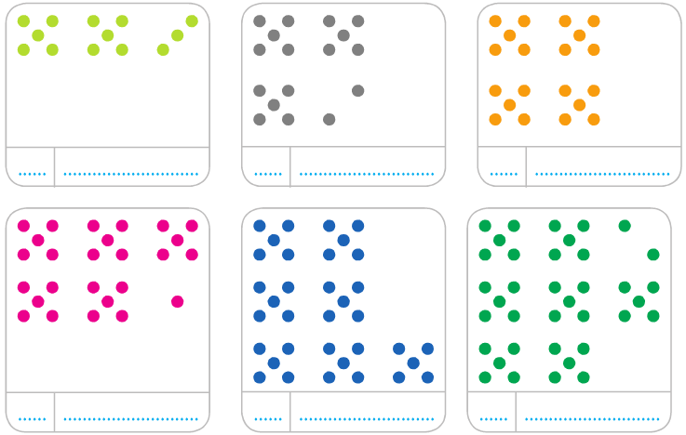
3
Dessine les points qui manquent.
